**Dataset utilizado**

El dataset original tiene varias características (ver carpeta dataset):

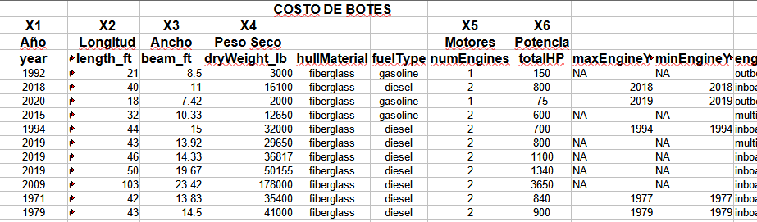

Algunas características están dadas en texto, como una clasificación.

Por la importancia de los datos, inicialmente se ha convertido a valores como 1,2,3,4.

Se ha probado ala regresión lineal múltiple con 9 características. Sin embargo la predicción tenía errores grandes.

Por tal motivo se ha reducido el número de características a cinco.

Cabe mencionar también que antes de aplicar las regresiones se ha hecho un análisis detallado de los datos. Algunas columnas no tenían los datos completos.

Pir ejemplo en el caso de la característica ancho del barco (ft) faltaban algunos valores. Pior recomendación de la bibliografía se ha calculado la media con los valores existentes y se ha completado con ello.

Respecto a la regresión, las observaciones están dadas en el cuadernillo.